**Na mídia**

No dia 4 de junho, o sócio do NELM Advogados e especialista em Direito Imobiliário, Rubens Carmo Elias Filho, publicou artigo no jornal O Estado de S. Paulo, sobre os impactos da terceirização nos condomínios

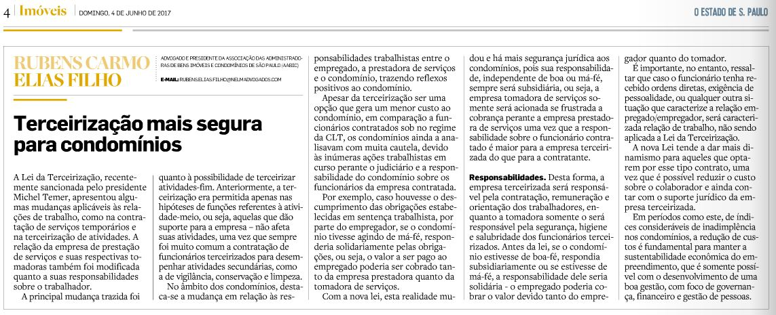

LINk ESTADÃO – <http://www.nelmadvogados.com/ckeditor/ckfinder/userfiles/files/p4_foto_estadao.JPG>

Sobre o mesmo assunto, a especialista em Direito Trabalhista, Cristina Fregnani Ming Elias, que também é sócia do NELM Advogados, concedeu entrevista para a Folha de Londrina, no dia 10 de junho.

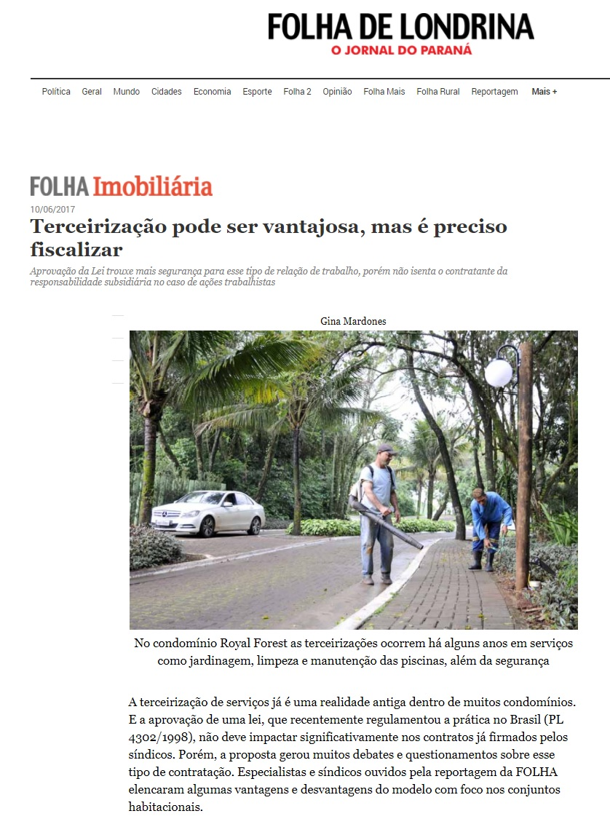

LINK FOLHA DE LONDRINA - <http://www.folhadelondrina.com.br/imobiliaria-e-cia/terceirizacao-pode-ser-vantajosa-mas-e-preciso-fiscalizar-979754.html>